Занятие: «Ладошковое дерево» в ГКУ ЦССВ «Центральный»
13.11.2020
Осень – смелая художница -
Всюду с краской расположится.
И оранжевые клены –
Все оттенки и тона,
И кустарник ярко красный,
Раскаленный докрасна,
На березах позолота… –
Это все ее работа.
Агния Барто «Смелая художница»
Воспитатели ГКУ ЦССВ «Центральный» в своей работе большое внимание уделяют эстетическому развитию детей, воспитывают интерес к окружающему, развивают чувство цвета и композиции. На занятиях по рисованию они учат малышей отражать свои впечатления и представления о колорите родной природы разными способами: рисуя ладошками, тычками, мятой бумагой, солью.
В группе «Аистенок» девочки и мальчики рисовали осеннее дерево, но не простое, а ладошковое. Рисуя нетрадиционным способом, малыши ощущали ласковую прохладу краски на ладошке и с восторгом оставляли отпечатки, изображая крону дерева. Все дети очень постарались и славно потрудились. В итоге получился необычный парк из разноцветных деревьев. Совсем скоро листья на деревьях опадут и, если кому-то станет грустно, глядя на работы юных художников, мы сможем вновь вернуться в красивую осеннюю сказку.
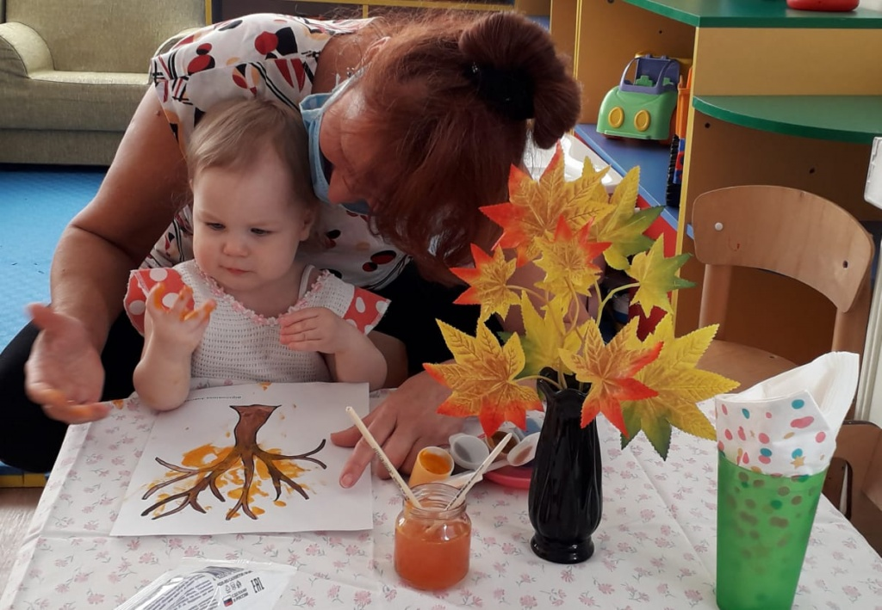
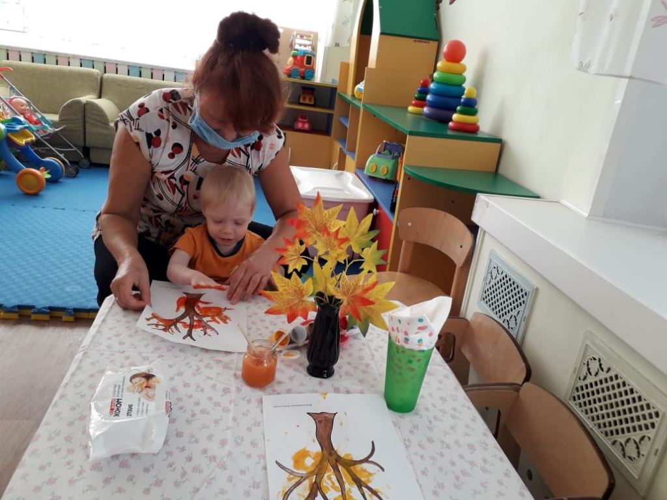
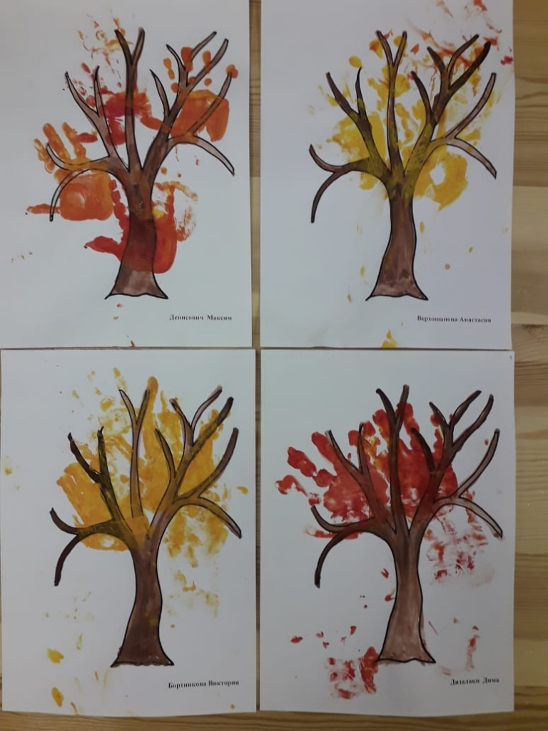

Адрес страницы: http://veshnyaki.mos.ru/official/detail/9421446.html
Управа района Вешняки города Москвы

